**BandEx API调用说明**

1. 前言

**BandEx**平台服务端采用API中心的设计理念，任何与数据的交互操作都通过API来完成。API中心负责统一的数据交互处理以及统一的访问权限控制。因此，API中心有统一的访问地址，为每一种客户端分配一个身份标识（API KEY）和一个密钥（API SECRET），任何一个操作都定义一个API编号。

1. 准备

从服务端获取API SERVER，API KEY，API SECRET：

API SERVER：

<http://api.bandexlife.cn/apicenter/API_CODE/API_SIGN>

API KEY和API SECRET：

|  |  |  |
| --- | --- | --- |
| **客户端类型** | **API KEY** | **API SECRET** |
| Android端 | a0b7434018686f816007afa55c8e6b5a | 8641b5af0245295bc0bc9d9cee1e1545 |
| Ios端 | f8c1ac8d03fe6111f689a5384bae1d20 | 29a85fd68b9b1e81ef82f8700c2e43e4 |

注意：API SECRET只存储于本地，仅用于计算签名，不要传递至服务端。

1. 请求

* **请求协议：**

**HTTP POST**

* **请求地址：**

[http://api.bandexlife.cn/bandexapi/API_CODE/API_SIGN](http://api.bandexlife.cn/apicenter/API_CODE/API_SIGN)

这个地址后面两个参数是为了后面做缓存使用的。其中API_CODE是API编号，API_SIGN是API签名。

* **请求头：**

请求头里面主要传递了客户端的一些版本信息以及用户TOKEN，收集它的目的是定位问题、分析数据，放在header里面还有一个好处就是为了不影响缓存。因为一般缓存都是缓存幂等操作的数据，不能因为客户端的版本信息而影响缓存结果。

头名称：X-Client-Event

头值：JSON串

主要包括以下字段：

|  |  |  |
| --- | --- | --- |
| **字段名** | **说明** | **示例** |
| device_no | 设备号 | Anroid的IMEI，IOS的IDFA |
| mac_address | MAC地址 | 80:cf:41:6e:6f:1d |
| os_version | 操作系统版本 |  |
| model_name | 手机模型名称 | MI3,VIVO,OPPO等 |
| channel_code | 渠道号 | googleplay,appstore,baidu,360 |
| client_bundle_id | 客户端包名 | cn.bandexlife.app |
| client_version_name | 客户端版本名 | 1.0.0 |
| client_version_code | 客户端版本号 | 100 |
| push_device_id | 推送ID |  |
| user_token | 用户登录令牌，当用户完成登录后由服务端返回，请存储于客户端。 |  |
|  |  |  |
|  |  |  |

* **请求主体：**

参数名称：data

参数值：JSON串

参数值由系统级参数和业务级参数组成，每个API必传的叫系统级别参数（下划线形式命名），具体业务的参数是业务级参数（驼峰形式命名）。

系统级参数包括以下字段：

|  |  |  |
| --- | --- | --- |
| **字段名** | **说明** | **示例** |
| api_code | API编号 | customer-login |
| api_key | API KEY | a0b7434018686f816007afa55c8e6b5a |
| api_sign | API签名，具体算法请见下一节点说明 |  |
|  |  |  |
|  |  |  |

* **签名算法：**

**api_sign = MD5(参数1=值1&参数2=值2&参数3=值3&……&密钥)**

**请先将非空值的参数名称按照A-Z排序，以=连接参数名称和值，以&拼接多个参数，再拼接上&密钥，最后进行MD5计算。**

**客户端和服务端都将采用同样的算法对参数进行签名来比对是否一致。**

1. 响应

响应的数据是统一的JSON格式，具体字段如下：

|  |  |  |
| --- | --- | --- |
| **字段名** | **说明** | **示例** |
| apiVersion | API版本，备用 |  |
| apiCode | API编号 |  |
| isSuccess | 是否成功，表示业务上成功与否，客户端优先判断此标识，并做出相应动作。下一步动作结合具体交互流程，可能是toast消息，那么就取userMsg；可能是打开页面，就根据code来判断。 |  |
| code | 消息代码，适用于客户端根据成功标识做一些比如打开页面动作的判断依据。 |  |
| msg | 消息说明，内部使用 |  |
| userMsg | 消息说明，显示给用户，适用于toast。 |  |
| count | 数据总条数，用于分页 |  |
| totalPages | 数据总页数，用于分页 |  |
| curPage | 当前页码，用于分页 |  |
| pageSize | 每页多少条，用于分页 |  |
| results | 数据集，它是一个泛型，没有确定的数据类型，每个API都不一样。可以是空，可以是字符串，可以是数值，可以是JSON对象，可以是JSON数组。 |  |

1. 测试工具

服务端提供可视化的测试界面，可以查看某个API的请求参数，录入数据后发送请求，然后可以查看响应JSON串，另外可以查看某个消息代码是什么含义：

<http://api.bandexlife.cn/bandexapi/apitest>

如下图所示：

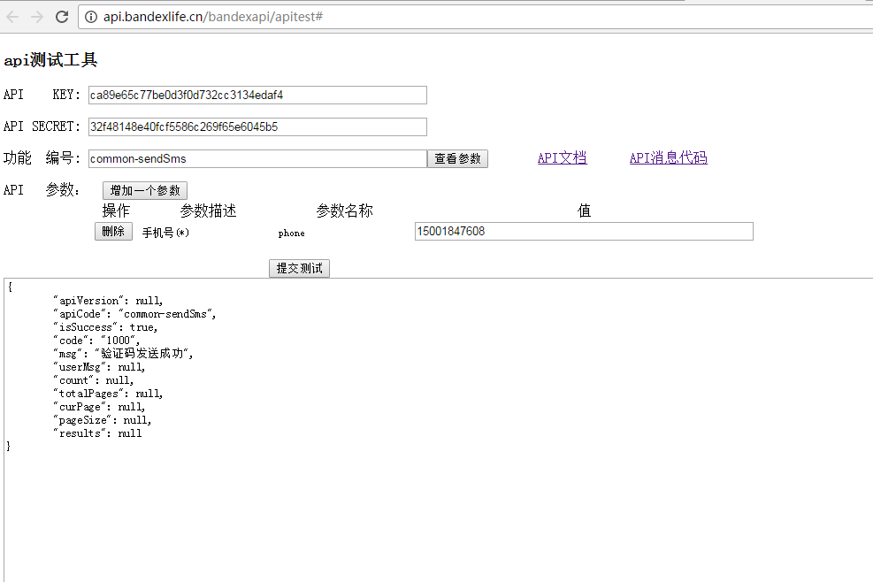

1. 消息代码

消息代码由有4位数字组成，具有唯一性，取值范围0000-9999。其中0000-0999表示系统级别的消息。比如缺少参数、未登录、签名错误等等。1000-9999是具体业务消息代码。

如下示例：

